|  |  |  |
| --- | --- | --- |
| **KELOMPOK** | E/5 | **ACC** |
| **Tanggal Praktikum** |  | Asisten 1 |
| Asisten 2 |
|  | 1. **IBNU S K (D400150093)** |  |
|  | 1. **TAUFIQ D (D400150102)** | **Tanggal ACC :** |
|  | 1. **AGUS YOGA (D400150135)** | **Revisi Tanggal :** |

**MODUL 3**

**Flexible and Absolute Timing On**

1. **TUJUAN**
2. Praktikan dapat memahami dan mengetahui fungsi flexible dan absolute timing dalam FreeRTOS.
3. Praktikan dapat membuat program dengan fungsi flexible dan absolute timing dalam FreeRTOS.
4. Praktikan dapat membuat program dengan 3 task dengan menggunakan fungsi flexible dan absolute timing dalam FreeRTOS.
5. **ALAT DAN BAHAN**
6. Laptop / PC yang telah diinstal software Arduino
7. Arduino Uno board
8. Arduino IDE
9. Library RTOS : #include "FreeRTOS_AVR.h" #include "basic_io_AVR.h"

1. **HASIL PRAKTIKUM**

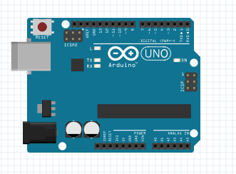**C.1 SKEMA RANGKAIAN**

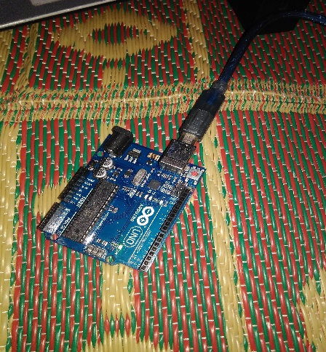**C.2 FOTO RANGKAIAN**

**C.3 SRIPT PROGRAM PROJECT**

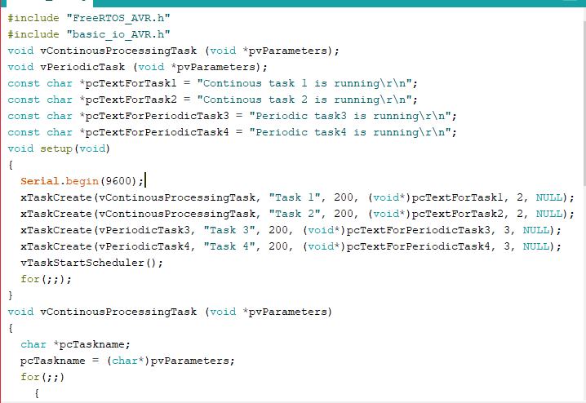

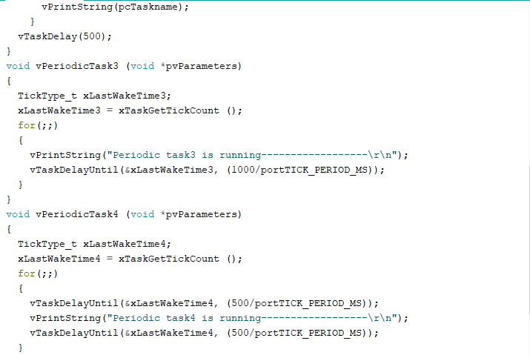



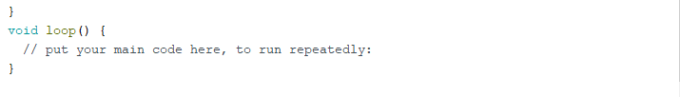

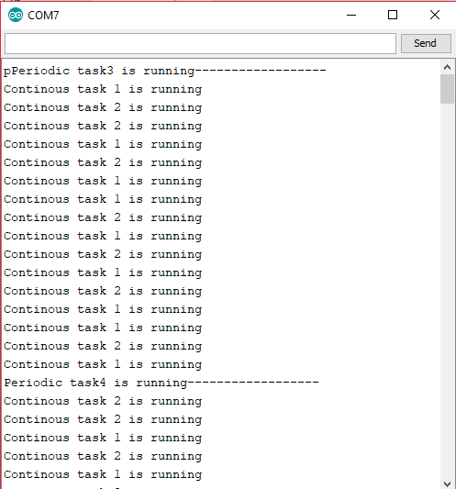**C.4 SERIAL MONITOR**

1. **ANALISA**

Pada praktikum 3 ini menggunakan vTaskdelay(), vTaskDelayUntil() dan 4 task pada program dan membuat program dapat berjalan secara terus menerus. vTaskDelay() digunakan pada void vContinousProcessingTask sedangkan vTaskDelayUntil() digunakan pada void vPeriodicTask. Task 1, 2 terdapat pada void vContinousProcessingTask sedangkan Task 3 terdapat pada void vPeriodicTask3 dan Task 4 terdapat pada void vPeriodicTask4. Untuk hasil dari program ini ditampilkan pada Serial Monitor.

vTaskDelay() menentukan waktu di mana tugas ingin membuka blokir relatif terhadap waktu di mana vTaskDelay() dipanggil, sedangkan vTaskDelayUntil() menentukan waktu absolut di mana tugas ingin untuk membuka blokir atau mengaktifkan task selanjutnya. Serial.println digunakan untuk menampilkan data ke serial monitor sesuai urutan yang ditentukan sesuai prioritas.

1. **KESIMPULAN**
2. vTaskDelay() menentukan waktu di mana tugas ingin membuka blokir relatif terhadap waktu di mana vTaskDelay() dipanggil.
3. vTaskDelay() tidak berarti bahwa fungsi tersebut membuat tidak ada aktivitas pada arduino
4. vTaskDelayUntil() menentukan waktu absolut di mana tugas ingin untuk membuka blokir atau mengaktifkan task selanjutnya.